Littérature
La belle lisse poire du prince de Motordu - Pef

- Numérote les lignes pour remettre le texte dans l’ordre.
 | dit à son fils qu’il était temps de se marier.
 | et lui raconter de belles histoires.
 | Sa mère essaya de la convaincre.
1 | Un jour, le père du prince de Motordu
 | Le prince se montra sensible à ces arguments et décida de se marier bientôt.
 | Le prince de Motordu ne voyait pas pourquoi il devrait se marier.
 | Elle lui dit qu’une femme pourrait lui repasser son linge.

- Retrouve dans ton texte de lecture l’extrait ci-dessous et souligne les mots que la princesse Dézécolle a détordu.

Il ferma donc son château à clé, rentra son troupeau de moutons dans l’étable, puis monta dans sa voiture de course pour se mettre en quête d’une fiancée. Hélas, en cours de route, un pneu de sa voiture creva.
- Quelle tuile ! ronchonna le prince, heureusement que j’ai pensé à emporter ma route de secours.
Au même moment, il aperçut une jeune femme qui avait l’air de cueillir des fraises des bois.

- Barre les mots tordus de l’extrait suivant pour permettre au prince de parler correctement :
Pas du tout, répondit le prince, les petits bois/pois/mois, on les mange. J’en suis d’ailleurs friand, et il m’arrive d’en manger tant que j’en tombe malade/salade/balade. J’attrape alors de vilains moutons/boutons/croûtons qui me démangent toute la nuit.
- À mon avis vous souffrez de mots/maux/beaux de tête, s’exclama la princesse Dézécolle et je vais vous soigner dans mon école publique, gratuite et obligatoire.
- Corrige les mots tordus :
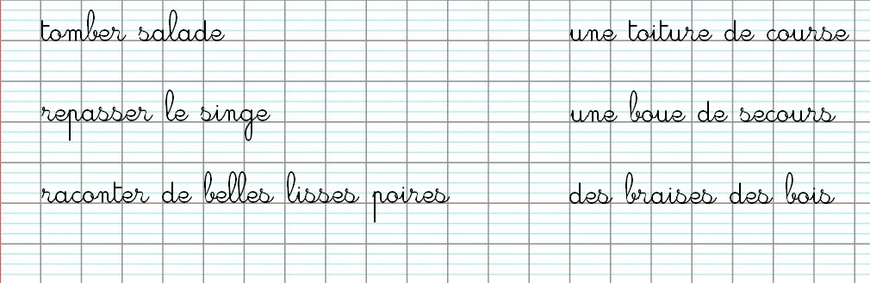
- Mots mêlés : Retrouve les mots de la liste et entoure-les.
